‘RESIDENT EVIL’ FİLMİNDEN YENİ FRAGMAN YAYINLANDI!

ZACH CREGGER İMZASI TAŞIYAN ‘RESIDENT EVIL’,

TME FILMS DAĞITIMIYLA 18 EYLÜL’DE SİNEMALARDA!

Fragman: https://youtu.be/FrjdaJJS3J4?si=ALYIrHLJyqwn4KD_
Hayatta kalma korku oyunlarından uyarlanan ve dünya çapında fenomenleşen ‘Resident Evil’ serisi, yepyeni hikayesiyle beyazperdeye dönüyor. Korku-gerilim türündeki yapımlarıyla (Barbarian, Weapons) büyük başarı yakalayan yönetmen Zach Cregger’ın yaratımını üstlendiği filmden yeni bir fragman yayınlandı. Seriyi yeniden başlatacak olan ve Zach Cregger’ın zihninden doğan ‘Resident Evil’, 18 Eylül’de TME Films dağıtımıyla sinema salonlarında seyirciyle buluşacak.
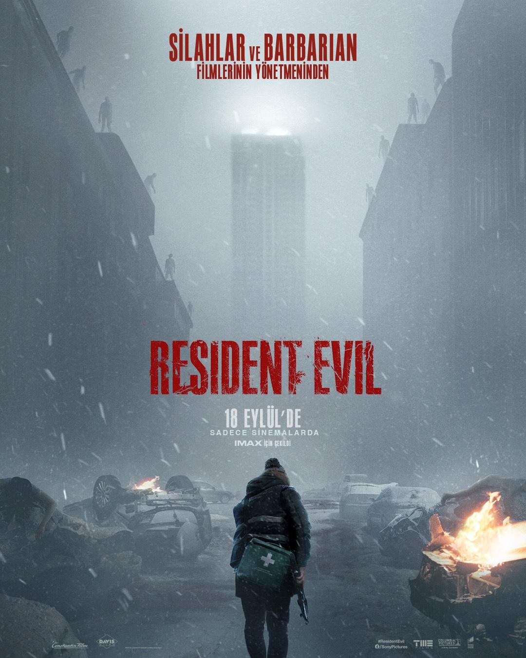

Kâbus dolu bir gece, soluksuz bir hayatta kalma mücadelesi…
Tıbbi kurye Bryan (Austin Abrams), sıradan bir teslimat gecesinde kendisini kaderin acımasız bir oyununun ortasında bulur. Kontrolden çıkan olaylar zinciri hızla karanlık bir kabusa dönüşürken Bryan, giderek büyüyen kaosun içinde nefes kesici bir hayatta kalma mücadelesine sürüklenir. Artık Bryan için tek hedef hayatta kalmaktır.

Columbia Pictures sunar:
Constantin Film ve TriStar Pictures ortak yapımı.
Yönetmen: Zach Cregger
Senaryo: Zach Cregger, Shay Hatten
Yapımcılar: Robert Kulzer, Zach Cregger, Roy Lee, Miri Yoon, Victor Hadida, Asad Qizilbash, Carter Swan
Yürütücü Yapımcılar: Oliver Berben, Richard Wright, Robert Bernacci
Oyuncular: Austin Abrams, Zach Cherry, Kali Reis, Paul Walter Hauser
‘Resident Evil’, 18 Eylül’de TME Films dağıtımıyla sinemalarda!

